

Documento

de

diseño

de

videojuegos

**Agencia de Educación Superior, Ciencia y Tecnología ATENEA**

Universidad Nacional de Colombia



**Game Document Desing Reto #1**

**< Ninja Toad >**

**Elaborado por:**

Daniel Felipe Guzman González.

|  |  |
| --- | --- |
| Fecha: | 2 de noviembre del 2023 |
| Ciudad: | Bogotá D. C. |
| Versión: | 1 |

**Nombre del videojuego: Ninja Toad (Reto #1)**

**Género: plataformas**

**Jugadores: 1**

**Especificaciones técnicas del videojuego**

**Tipo de gráficos: 2D PIXELART.**

**Vista: 2D vista lateral.**

**Plataforma: PC.**

**Lenguaje de programación: C#.**

**Concepto**

**Descripción general del videojuego:**

**Esquema de juego:**

* Opciones de juego: opcion play.

opción quit(salir).

opción de selección de niveles.

opción de reintentar.

* Resumen de la historia: la rana ninja tiene como misión recolectar todos los bombillos en el menor tiempo posible a lo largo de un peligroso mundo lleno de desafios.
* Modos: single player arcade.
* Elementos del juego:
* Niveles: nivel #1: mundo inicial (Jardin).

Nivel #2: gran estructura (templo).

* Controles: W/A/S/D: movimiento del personaje

SPACEBAR: SALTAR / DOBLE SALTO.

**Diseño:**

**Definición del diseño del videojuego: El videojuego contara con dos niveles cuyo objetivo será recolectar la cantidad especificada de coleccionables(bombillos) superando diversos retos.**

**Técnicas de gamificación: Development and accomplishment.**

**Empowerment of Creativity and Feedback**

**Ownership and Possession**

**Loss and Avoidance**

**Flujo del videojuego:**

1. **MENU PRINCIPAL**
2. **PLAY**
3. **SECCIONAR NIVEL**
4. **JUGAR**

**Interfaces de usuario:**

**Contador vidas | Cronometro (contador de tiempo) |objetos recolestados (Bombillos).**

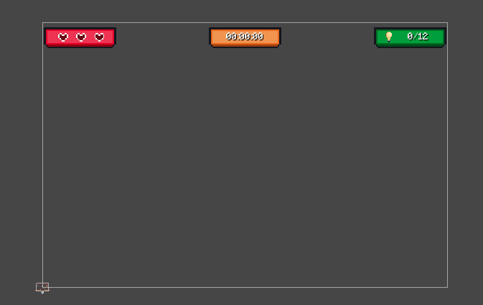

**Storyboard:**

**Nivel #1:**

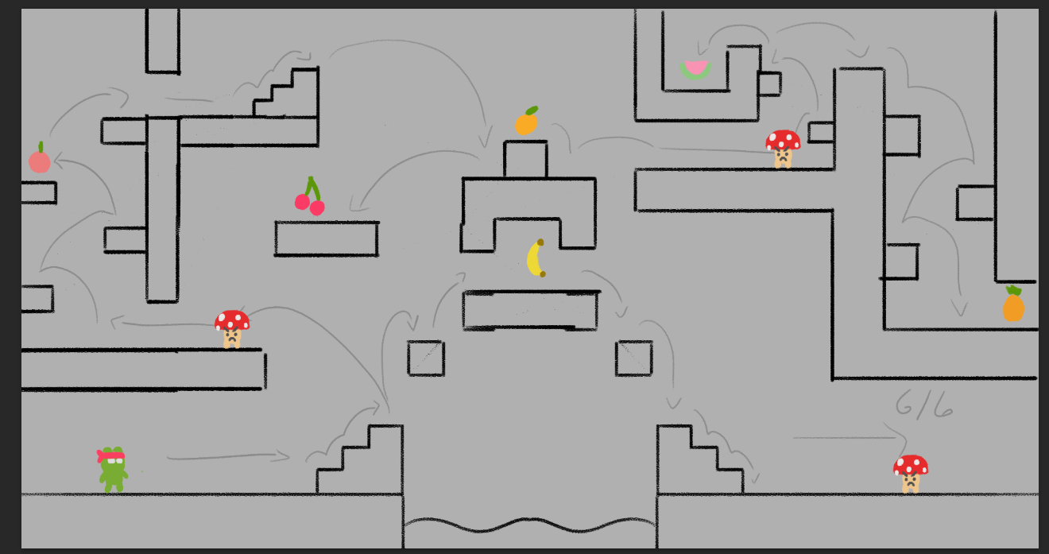

**Nivel #1:**

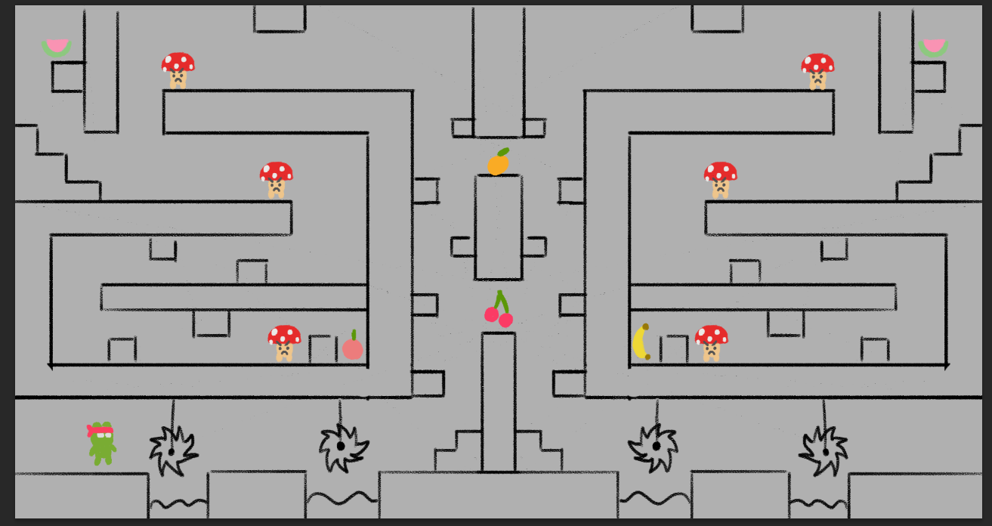

**Bibliografía**

Unity. (s. f.). Game design document (GDD) template. <https://acortar.link/3tl9Ay>